景德镇陶瓷大学研究生指导教师个人信息表

姓名 | 曹恩伟 | 性别 | 男 | 出生年月 | 1989.10 | 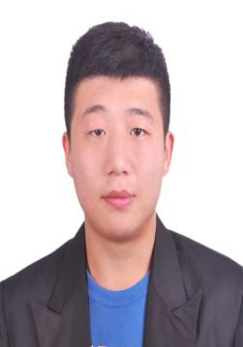
专业技术职称 |  | 讲师 |  | 导师类别 | 硕士生导师
最后学历  （毕业院校） |  | 博士研究生  （韩国圆光大学） |  | 最后学位  （毕业院校） | 博士研究生  （韩国圆光大学）
获聘招生学科 |  | 应用经济、艺术经济、管理科学与工程 |  | 研究方向 | 工商管理以及  人力资源
联系电话 |  | 15079851505 |  | E-mail | 542679362@qq.com
个人简历 |  | 曹恩伟，男，1989年出生，中共党员，工商管理学博士，硕导，讲师。2018.9-至今 就职于景德镇陶瓷大学管理与经济学院，市场营销教研室，先后担任《市场营销学》，《经济管理基础》，《客户关系管理》，《创新管理》及《商品定价学》等专业课程主讲教师。2019学年荣获景德镇陶瓷大学“优秀教师”及“教书育人先进个人”荣誉称号。
教学科研情况 |  | 担任研究生课程：
 |  | 主要科研项目：
 |  | 主要获奖：2019-2021学年度获得学校“教书育人先进个人”荣誉称号以及“优秀教师”荣誉称号。
 |  | 学术论文、论著：2020年12月发表EI（JA）国际期刊论文一篇，并检索。同年，7月发表《企业人力资源的规划管理与优化》专著1篇

